会计专业人才培养方案

2019年9月

目 录

一、专业名称及代码 1
二、入学要求 1
三、修业年限 1
四、职业面向 1
五、培养目标与培养规格 1
六、课程设置及要求 4
七、教学进程总体安排 17
八、实施保障 25
九、毕业要求 38
十、附录 40

一、专业名称及代码
会计 专业代码：120100
二、入学要求
初中毕业生或具有同等学力者
三、修业年限
3年
四、职业面向
（一）职业面向
序号 | 主要职业类别 | 主要岗位群或技术领域举例 | 职业资格证书和职业技能等级证书举例 | 专业（技能）方向
1 | 会计人员 | 出纳、收银、会计核算等岗位 | 业财一体信息化应用职业技能等级证书 | 企业会计
2 | 营销、财经文员 | 营销、财经文员、税务代理等岗位 | 智能财税职业技能等级证书 | 会计服务
（二）接续专业
高职：会计、会计电算化、财务管理等财经类专业
本科：会计学、财务管理、审计学等工商管理类专业
五、培养目标与培养规格
（一）培养目标
本专业坚持立德树人，面向基层企事业单位，培养从事出纳、会计核算和收银等工作，具备良好的思想道德素质、职业素养和文化水平，掌握会计和财经法规等基本知识，具备能从事会计业务核算、企业涉税业务办理、会计信息化管理、小企业设立和变更办理等能力，德、智、体、美、劳全面发展的高素质劳动者和技术技能型人才。
（二）培养规格
本专业毕业生应具有以下职业性的素质、知识和能力：
1.素质
（1）树立社会主义核心价值观和科学的世界观、人生观，热爱祖国，忠于人民，遵纪守法；
（2）拥有健康的体魄，养成良好的体育锻炼和卫生习惯；
（3）树立终身学习理念，具备一定的自主学习能力；
（4）树立科学的职业观，养成诚信品格，具有良好的会计职业道德、责任意识和敬业精神；
（5）具有良好的人际交往能力、沟通能力、团队合作精神和服务意识；
（6）具备良好的心理素质，具有较强环境适应能力；
（7）具有一定的艺术审美、鉴赏能力。
2.知识
（1）掌握语文、数学、外语等本专业所需的文化基础知识；
（2）具备基本的礼仪常识；
（3）掌握出纳工作的基本要求和票据、现金、银行存款和外汇等日常业务核算和管理的基本知识；
（4）掌握企业会计核算方法及会计报表的编制方法；
（5）掌握会计法、税法、票据法等相关财经法规的基础知识;
（6）掌握会计工作常用的专用文书写作知识；
（7）掌握计算机日常操作和互联网运用的基础知识；
（8）掌握常用财务软件及会计信息化的基本知识；
（9）掌握各种费用的归集和分配方法，掌握生产费用在完工产品和在产品之间的分配方法；
（10）掌握办理工商登记、税务登记、银行开户等小企业设立和变更事务的基础知识；
（11）掌握增值税、消费税、企业所得税、个人所得税等税种的计算方法和纳税申报程序；
（12）熟悉营销、文书处理、前厅和餐饮服务的基本知识。
3.能力
应具备会计业务核算、企业涉税业务办理、会计信息化管理和小企业设立和变更办理等能力。具体技能要求有：
（1）具备点钞验钞、传票翻打、中英文及数字录入、会计数字书写、收银等基本技能，能快速、准确、规范地完成收银流程操作；
（2）能建立会计基本核算体系，能进行会计日常经济业务的核算、会计报表编报；
（3）具有电子开票和纳税申报等涉税业务办理能力；
（4）能熟练使用会计信息化设备及会计软件；
（5）具备依据会计准则和制度，执行会计政策的能力；
（6）能使用常用办公设备及软件，会撰写常见事务文书；
（7）能利用计算机和网络进行专业相关信息和业务的处理；
（8）具备依据会计准则和制度，执行会计政策的能力；
（9）具备一定的营销能力、前厅和餐饮服务能力；
（10）具有一定的创新意识，具备良好的就业创业能力。
六、课程设置及要求
（一）课程结构
1.“矩阵式”综合素质养成体系
针对中职会计专业学生就业岗位能力对综合素质要求偏高的现实，设计了“矩阵式”学生综合素质养成体系，该体系主要从人文素质和专业素质及课堂教学和第二课堂四个维度来贯穿于人才培养全过程，形成综合素质养成体系的矩阵分布。
专业素质提升

课堂教学
第二课堂
人文素质培养
特色社会主义
心理健康与职业生涯
职业道德与法治
哲学与人生
体育与健康
艺术
历史
军训
公益劳动
“三心”德育教育
和美校园艺术文化
入学教育
社会实践
毕业教育
企业专家专题讲座
职业证书考取
专业技能竞赛
学生专业社团活动
专业技能课
专业实践课
（系统化实践教学体系）
财经应用文写作
财经法规与职业道德

图1 会计专业“矩阵式”综合素质养成体系
2.针对核心岗位设置核心课程
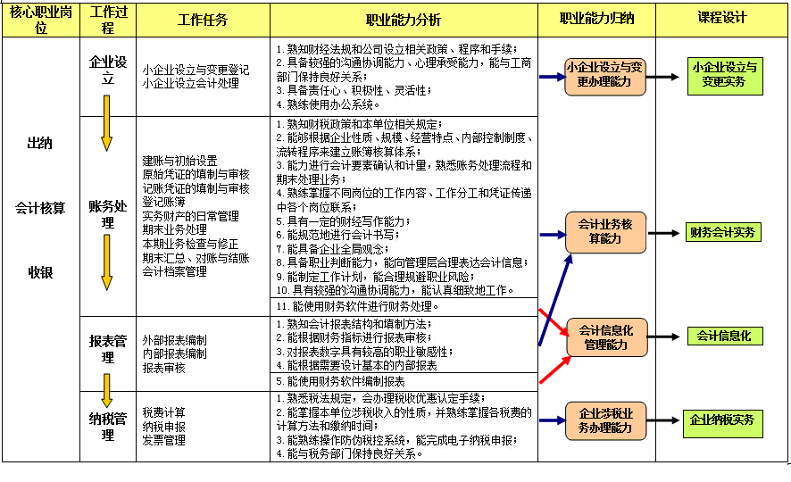
根据会计专业核心职业岗位---出纳、会计核算和收银岗位的要求，对会计工作过程及其典型工作任务进行分析，确定完成工作任务需具备的职业素质和职业能力，根据认知及职业成长规律重构转换为专业技能课程。详见图2。

图2会计专业针对核心岗位设置核心课程
3.实施“五层双轨递进”的系统化实践教学体系
在理实一体课程（课程实训）的基础上，强化实践能力培养。在贯穿教学全程的系统化实践教学模式设计中，体现专业教学由点（会计基本技能和会计岗位实训）及面（会计综合实训和顶岗实习）、学生学习由浅（基础实训）入深（综合实训和顶岗实习）的教学原则，结合手工账和电子账并存的现实需要，通过“会计基本技能实训→会计岗位实训→创新创业实训→会计综合实训→企业顶岗实习。五个主要实践教学层次，并搭建与之相适应的实践教学平台，采取会计手工处理能力训练和计算机网络环境下信息化处理能力训练“双轨”并行，缓步“递进”，连续且全面提升学生综合职业能力。实践类课时占总教学课时的50%以上，校企共同设计实践内容。详见图3。
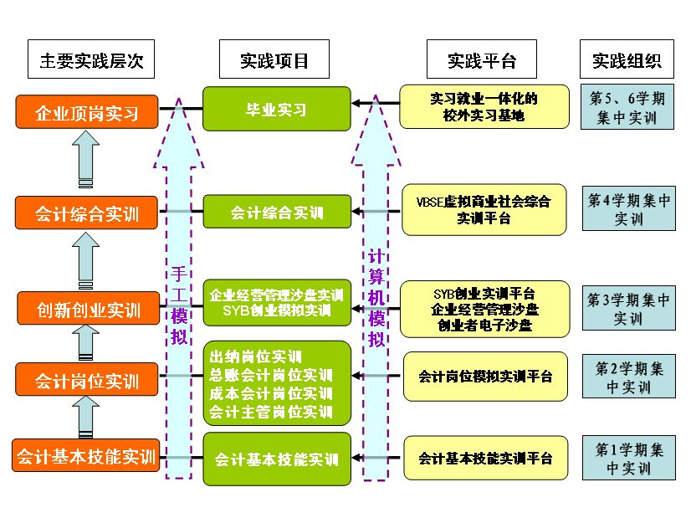

图3 会计专业“五层双轨递进”系统化实践教学体系
4.课程体系总体框架结构
会计专业课程体系由公共基础课、专业技能课、系统化实践教学课程构成。其中公共基础课包括公共基础课程和公共修课程；专业技能课包括专业核心课程（通用能力课程）、专业方向课程（拓展能力课程）和专业选修课程；系统化实践教学包括公共实践和专业集中实践课程（专项能力课程）。详见图4。
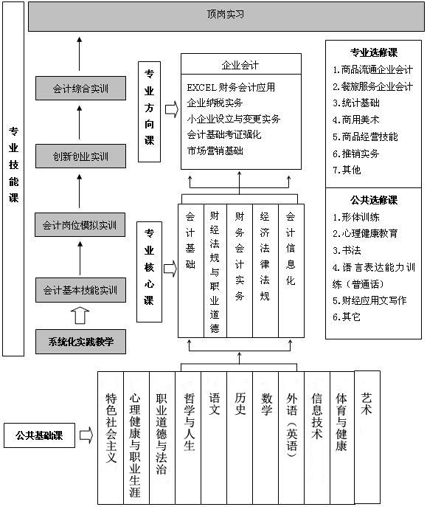

图4课程结构总体框架
（二）课程设置及要求
1．公共基础课程
（1）公共基础课程

序号 | 课程名称 | 主要教学内容和要求 | 参考学时
1 | 思想政治 | 主要包括中国特色社会主义、心理健康与职业生涯、职业道德与法治、哲学与人生四个必修模块。旨在对学生进行思想政治教育、道德教育、爱国教育、法制教育、职业生涯和职业理想教育，提高学生的思想政治素质、职业道德和法律素质，促进学生的全面发展。让学生树立社会主义荣辱观，明确发展方向，制定发展措施，进行合理的职业生涯规划；初步具备运用哲学原理分析及解决学习、工作中遇到的问题的能力；了解有关法律知识，能自觉遵纪守法；掌握职业道德和职业指导的有关知识，自觉遵守社会公德和职业道德；能运用创业知识，在条件成熟时自主创业。 | 144（36*4）
2 | 语文 | 通过本课程学习，培养学生热爱祖国语言文字的思想感情，进一步提高语言文字能力，增强科学文化素养；通过教学，使学生掌握语文基础知识，具备日常生活和职业岗位需要的现代文阅读、写作、口语交际等，具有初步的文学作品欣赏能力；掌握基本的语文学习方法，养成阅读的良好习惯；重视语言的积累和感悟，接受优秀文化的熏陶，提高思想品德修养和审美情趣。 | 202
3 | 历史 | 通过本课程学习，让学生了解从古至今的政治、经济、社会和国际关系，领悟人与社会的联系；激发学生们的爱国情怀和国家使命感，坚定文化自信和道路自信；激发学生的聪明才智，从前人的智慧中得到宝贵财富，懂得为人处世的道理和方法。 | 72
4 | 数学 | 通过本课程学习，使学生进一步学习并掌握职业岗位和生活中所必要的数学基础知识；培养学生的计算技能、计算工具使用技能和数据处理技能，培养学生的观察能力、空间想象能力、分析与解决问题能力和数学思维能力；引导学生养成良好的学习习惯、实践意识、创新意识和实事求是的科学态度，提高学生就业、创业能力。 | 149
5 | 英语 | 通过本课程学习，使学生进一步学习英语基础知识，培养听、说、读、写等语言技能，初步形成职场英语的应用能力；激发和培养学生学习英语的兴趣，提高学生外语学习自信，帮助学生掌握学习策略，养成良好学习习惯；引导学生了解、认识中西方文化差异，培养正确的情感、态度和价值观。 | 149
6 | 信息技术 | 通过本课程学习，使学生进一步了解、掌握计算机应用基础知识，提高学生计算机基本操作、办公应用、网络应用、多媒体技术应用等方面的技能，使学生具有利用计算机解决学习、工作、生活中常见问题的能力；让学生能够根据职业需求运用计算机，体验利用计算机技术获取、处理、分析、发布信息的过程，逐渐养成独立思考、主动探究的学习方法，培养严谨的科学态度和团队协作意识；使学生树立知识产权意识，了解并能够遵守社会公共道德规范和相关法律法规，自觉抵制不良信息，依法进行信息技术活动。 | 108
7 | 体育与健康 | 通过本课程学习，进一步学习体育、卫生保健及心理健康基础知识，掌握运动技能和方法，树立“健康第一”的指导思想；掌握科学锻炼和娱乐休闲的基本方法，培养学生的健康人格、增强体能素质，养成自我保健、自我评价、自我调控、终身从事体育锻炼的意识、能力与习惯，提高生活质量，为全面促进学生身心健康和社会适应能力服务。 | 152
8 | 艺术 | 通过艺术作品欣赏和艺术实践活动，使学生了解或掌握不同艺术门类的基础知识、技能和原理；引导学生树立正确的世界观、人生观和价值观；丰富学生人文素养与精神世界，培养学生艺术欣赏能力，提高学生文化品位和审美素质，培育学生职业素养、创新能力与合作意识。 | 72
（2）公共选修课程
公共基础选修课程包括：心理健康教育、安全环保知识教育、书法、商务礼仪与社交、语言表达能力训练(普通话)、形体训练、财经应用文写作、演讲与口才、文学欣赏、图文处理等。公共基础选修课选修方式为分组二选一。
2.专业课
（1）专业核心课
序号 | 课程名称 | 主要教学内容和要求 | 参考学时
1 | 基础会计 | 了解会计工作职责，熟悉会计核算程序；掌握仿真企业环境下会计凭证的填制、各种会计账簿的登记、主要会计报表的编制；能独立完成企业常见经济业务的会计核算；学会会计凭证的审核、会计核算程序、会计账簿的设置、账簿的启用与保管。 | 164
2 | 财经法规与职业道德 | 了解财政法规制度的主要内容；掌握主要会计法律制度、支付结算法律制度、税收征收管理法律制度；能够运用法律解决实际问题的能力。熟悉会计职业道德规范，掌握职业道德修养的方法。 | 68
3 | 财务会计实务 | 了解企业结算方式、成本核算的要求和一般程序、企业会计报表附注等内容；掌握企业货币资金、存货、固定资产、对外投资、负债、所有者权益、收入、费用、利润等各会计要素；学会主要经济业务的确认、计量与账务处理方法和企业主要会计报表的编制方法；掌握产品成本的计算方法；会进行成本报表的编制与分析。 | 136
4 | 经济法律法规 | 了解和掌握有关经济方面重点法律条文规定并能理论联系实际,提高在专业领域中运用经济法律的能力；掌握公司法、企业破产法、合同法、证券法、知识产权法、消费者权益保护法等常用经济法规。 | 51
5 | 会计信息化 | 了解企业实行会计信息化的管理要求与制度规范，掌握会计信息化的基本理论；理解会计信息系统的数据流程、模块构建及会计信息化化对传统手工会计方式的影响；能够熟练使用会计软件，会完成系统管理、总账系统、报表系统、工资管理系统、固定资产系统、购销存管理系统的操作。 | 68
（2）专业（技能）方向课
序号 | 课程名称 | 主要教学内容和要求 | 参考学时
1 | 市场营销基础 | 了解市场营销的基础知识，包括营销环境、消费者市场与产业市场、营销信息系统、营销战略、营销策略组合、产品、沟通、定价、渠道等内容；掌握营销管理、客户资源管理、营销策划、市场调查和咨询等营销相关知识；能简单应用市场调查与预测、营销策划、网络营销等工作的基本技能；同时结合课程内容对学生进行语言表达、人际沟通以及应变能力综合训练。 | 68
2 | 企业纳税实务 | 了解税收的概念、职能作用、纳税人权利和税收征纳主体的法律责任以及各税种的基本内容；掌握各主要税种的构成要素，企业涉税业务的基本程序和内容；能够完成增值税、消费税、企业所得税、个人所得税等主要税种应纳税额的计算和纳税申报。 | 85
3 | 小企业设立与变更实务 | 明确企业创立过程和要求，掌握办理工商注册、营业执照、印章及备案、企业组织机构代码证、税务登记、银行账户开立等工作流程；能够处理企业创立发生的各项业务及社会保险办理事项；认知企业各部门与岗位的主要职责及流通业、制造业的典型经济业务。 | 68
4 | 会计基础考证强化 | 了解智能财税职业技能等级证书和业财一体信息化应用职业技能等级证书等职业资格证书的考试相关要求，对应考核大纲，对基础知识进行强化学习。 | 68
5 | Excel财务会计应用 | 了解Excel公式使用、函数应用、数据排序、数据筛选、分类汇总等数据操作；掌握Excel在会计凭证、会计账簿、会计报表、工资管理、固定资产管理等的具体应用；学会常用的财务分析方法，能够利用Excel对财务状况进行简单的比率分析、图表分析。 | 68
6 | 会计电算化实务 | 了解会计电算化的工作原理，掌握财务软件的主要功能及其使用方法等实务操作技能，能够运用财务软件对企业日常业务进行会计处理。 | 126
7 | 经济法实务 | 了解我国经济法的基本理论和知识，培养严密的逻辑思维能力，开拓分析问题的思路，能够运用经济法的理论和知识，结合有关的法律规定，分析并处理有关经济法实务问题。 | 126
8 | 市场营销技能 | 了解市场营销的基本理论知识，能够独立从事市场调查活动，有创造性地组织参与产品策划、广告策划、品牌策划等各种策划活动，能够熟练运用谈判策略和技巧开展人员推销，并对中间商、推销队伍及客户管理进行有效的管理。 | 108
9 | 会计基础实务 | 掌握会计基础理论、会计处理技术和会计处理流程及其运用，掌握各项基本经济业务的会计处理方法，能够独立进行实际经济业务的处理，学会初步分析会计成果。 | 144
（3）专业选修课
专业选修课程包括职业横向拓展选修课（营销、服务员岗位等）和纵向拓展选修课（职业岗位晋升迁移）。具体课程有：商品流通企业会计、餐旅服务企业会计；统计基础、商用美术；商品经营技能、前厅与餐饮服务技能；电子商务与网络营销；推销实务。专业选修课选修方式为分组二选一。
（4）综合实训
综合实训主要由会计基本技能实训、会计岗位实训、创新创业实训及会计综合实训四部分组成。
序号 | 实训项目名称 | 主要教学内容和要求 | 参考学时
1 | 会计基本技能实训 | 掌握会计数字书写、中英文录入、数字录入的基本方法、能熟练运用单指、多指点钞；会传票翻打、正确填写支票、发票等开票日期及大小写金额。 | 17
2 | 会计岗位实训 | 包括出纳岗位、总账会计岗位、成本会计岗位和会计主管岗位等生产性分岗位项目综合工作任务。 | 25
3 | 创新创业实训 | 完成包括企业经营管理沙盘实训和VBSE等实训。 | 29
4 | 会计综合实训 | 通过对真实商业社会环境中典型单位、部门与岗位的系统模拟，让学生体验身临其境的岗前实训，熟悉现代商业社会内部不同组织、不同职位岗位的工作内容和特性，培养学生从事经营管理所需的综合执行能力、综合决策能力和创新能力，使其具备全局意识和综合职业素养，解决学生校内实习问题。 | 31
（5）顶岗实习
企业顶岗实习主要在校外实习基地进行与专业相关的毕业实习。
七、教学进程总体安排
（一）基本要求
每学年为52 周，其中教学时间40 周（含复习考试），累计假期12 周，周学时一般为28 学时，顶岗实习按每周30 小时（1 小时折合1 学时）安排，3 年总学时数为3510。
公共基础课为1317学时，约占总学时的37.52 %；专业课为2193学时，约占总学时的62.48%，其中实践性教学1853学时，约占总学时52.79%，课程设置中的选修课包括公共基础选修课202学时和专业选修课170学时，选修课约占总学时的10.6%。
（二）教学安排
课程类别 |  | 课程名称 | 学分 | 学时 | 学期 |  |  |  |  |  | 学时比例
 |  |  |  |  | 1 | 2 | 3 | 4 | 5 | 6
公共基础课 | 公共基础课 | 特色社会主义 | 2 | 36 | √ |  |  |  |  |  | 1.03%
 |  | 心理健康与职业生涯 | 2 | 36 |  | √ |  |  |  |  | 1.03%
 |  | 职业道德与法治 | 2 | 36 |  |  | √ |  |  |  | 1.03%
 |  | 哲学与人生 | 2 | 36 |  |  |  | √ |  |  | 1.03%
 |  | 语文 | 11 | 202 | √ | √ | √ | √ | √ |  | 5.75%
 |  | 历史 | 4 | 72 | √ | √ |  |  |  |  | 2.05%
 |  | 数学 | 8 | 149 | √ | √ | √ |  |  |  | 4.25%
 |  | 外语（英语） | 8 | 149 | √ | √ | √ |  |  |  | 4.25%
 |  | 信息技术 | 6 | 108 | √ | √ | √ |  |  |  | 3.08%
 |  | 体育与健康 | 8 | 152 | √ | √ | √ | √ | √ |  | 4.33%
 |  | 艺术 | 4 | 72 | √ |  |  |  |  |  | 2.05%
 |  | 主题教育 | 3 | 67 | √ | √ | √ | √ | √ |  | 1.91%
 |  | 公共基础课小计 | 60 | 1115 |  |  |  |  |  |  | 31.77%
 | 公共选修课（分组2选1） | 形体训练 | 1 | 32 | √ |  |  |  |  |  | 0.91%
 |  | 安全环保知识教育
 |  | 心理健康教育 | 1 | 32 | √ |  |  |  |  |  | 0.91%
 |  | 书法
 |  | 语言表达能力训练  (普通话) | 1 | 34 |  | √ | √ |  |  |  | 0.97%
 |  | 文学欣赏
 |  | 财经应用文写作 | 1 | 34 |  |  |  | √ |  |  | 0.97%
 |  | 图文处理
 |  | 商务礼仪与社交 | 1 | 34 |  |  |  | √ |  |  | 0.97%
 |  | 演讲与口才
 |  | 地理 | 2 | 36 |  |  |  |  | √ |  | 1.03%
 |  | 化学
 |  | 公共选修课小计 | 7 | 202 |  |  |  |  |  |  | 5.75%
 |  | 公共基础课小计 | 67 | 1317 |  |  |  |  |  |  | 37.52%
专业课 | 专业核心课 | 基础会计 | 9 | 164 | √ | √ |  |  |  |  | 4.67%
 |  | 财经法规与职业道德 | 3 | 68 |  |  | √ |  |  |  | 1.94%
 |  | 财务会计实务 | 7 | 136 |  |  | √ | √ |  |  | 3.87%
 |  | 经济法律法规 | 2 | 51 |  | √ |  |  |  |  | 1.45%
 |  | 会计信息化 | 3 | 68 |  |  | √ |  |  |  | 1.94%
 |  | 专业核心课小计 | 24 | 487 |  |  |  |  |  |  | 13.87%
 | 专业方向课 | 市场营销基础 | 3 | 68 |  | √ |  |  |  |  | 1.94%
 |  | Excel财务会计应用 | 3 | 68 |  |  |  | √ |  |  | 1.94%
 |  | 企业纳税实务 | 4 | 85 |  |  |  | √ |  |  | 2.42%
 |  | 小企业设立与变更实务 | 3 | 68 |  |  |  | √ |  |  | 1.94%
 |  | 会计基础考证强化 | 3 | 68 |  |  | √ |  |  |  | 1.94%
 |  | 会计电算化实务 | 7 | 126 |  |  |  |  | √ |  | 3.59%
 |  | 经济法实务 | 7 | 126 |  |  |  |  | √ |  | 3.59%
 |  | 市场营销技能 | 6 | 108 |  |  |  |  | √ |  | 3.08%
 |  | 会计基础实务 | 8 | 144 |  |  |  |  | √ |  | 4.10%
 |  | 专业方向课小计 | 44 | 861 |  |  |  |  |  |  | 24.53%
 | 专业选修课（分组2选1） | 商品流通企业会计 | 3 | 68 |  |  |  | √ |  |  | 1.94%
 |  | 餐旅服务企业会计
 |  | 商品经营技能 | 1 | 34 |  |  | √ |  |  |  | 0.97%
 |  | 前厅与餐饮服务技能
 |  | 统计基础 | 1 | 34 |  |  | √ |  |  |  | 0.97%
 |  | 商用美术
 |  | 电子商务与网络营销 | 1 | 34 |  |  |  | √ |  |  | 0.97%
 |  | 推销实务
 |  | 专业选修课小计 | 6 | 170 |  |  |  |  |  |  | 4.84%
 | 专业课小计 |  | 74 | 1518 |  |  |  |  |  |  | 43.25%
系统化实践教学课 | 综合实训 | 会计基本技能实训 | 1 | 17 | √ |  |  |  |  |  | 0.48%
 |  | 会计岗位模拟实训（含生产性实训） | 1 | 25 |  | √ |  |  |  |  | 0.71%
 |  | 创新创业实训 | 1 | 29 |  |  | √ |  |  |  | 0.83%
 |  | 会计综合实训 | 1 | 31 |  |  |  | √ |  |  | 0.88%
 | 顶岗实习 |  | 17 | 510 |  |  |  |  |  | √ | 14.53%
 | 公共实践 | 军训 | 1 | 33 | √ |  |  |  |  |  | 0.94%
 |  | 入学教育
 |  | 社会实践（在第二课堂及假期进行，不占用教学课时） | 1 |  |  |  |  |  |  |  | 0.00%
 |  | 毕业教育 | 1 | 30 |  |  |  |  |  | √ | 0.85%
 | 集中实践教学小计 |  | 24 | 675 |  |  |  |  |  |  | 19.23%
合计 |  |  | 165 | 3510 |  |  |  |  |  |  | 100.00%

（三）第二课堂学分获取项目一览表
序号 | 项目 | 要 求 |  |  | 学分 | 备 注
1 | 各级各类竞赛 | 国家级 | 获一等奖 |  | 8 | 凭获奖证书或相关部门文件认定学分
 |  |  | 获二等奖 |  | 6
 |  |  | 获三等奖 |  | 5
 |  |  | 参加 |  | 3
 |  | 省级 | 获一等奖 |  | 5
 |  |  | 获二等奖 |  | 4.5
 |  |  | 获三等奖 |  | 4
 |  |  | 参加 |  | 3.5
 |  | 市级 | 获一等奖 |  | 3.5
 |  |  | 获二等奖 |  | 3
 |  |  | 获三等奖 |  | 2.5
 |  |  | 参加 |  | 2
 |  | 校级 | 获一等奖 |  | 2
 |  |  | 获二等奖 |  | 1.5
 |  |  | 获三等奖 |  | 1
 |  |  | 参加 |  | 0.5
2 | “三心”德育教育 | 国家级 |  |  | 4 | 凭相关证书或相关部门文件认定
 |  | 省级 |  |  | 3
 |  | 市级 |  |  | 2
 |  | 校级 |  |  | 1
3 | “和·美”艺术文化 | 国家级 |  |  | 4 | 凭相关证书或相关部门文件认定
 |  | 省级 |  |  | 3
 |  | 市级 |  |  | 2
 |  | 校级 |  |  | 1
 | 通识技能证书 | 全国计算机等级考试 |  | 二级 | 2 | 凭证书核计学分
 |  |  |  | 一级 | 1
 |  | 普通话等级证书 |  | 二级甲等及以上 | 2
 |  |  |  | 二级乙等 | 1
 | 专业技能证书（学校和企业联合组织鉴定） | 点钞等级证书 |  | 一级 | 3
 |  |  |  | 二级 | 2
 |  |  |  | 三级 | 1
 |  | 传票翻打技能证书 |  | 一级 | 3
 |  |  |  | 二级 | 2
 |  |  |  | 三级 | 1
 |  | 会计岗位技能证书 |  | 合格 | 1
 | 职业资格证书 | 智能财税职业技能等级证书、业财一体信息化应用职业技能等级证书 |  |  | 2
4 | 参加专题讲座 | 参加学校或专业部组织的专业讲座 |  |  | 1 | 每个学生至少参加4次
5 | 课外阅读 | 学生自修5本思想文化素质的教育读本 |  |  | 1 | 每本读物提交2000字以上的读书笔记并进行班级交流
注：必须取得至少5学分
（四）课时学分统计表
1.课程类别学时统计表
课程类别 | 必修 |  |  |  | 选修 |  |  | 合计
 | 公共  基础课 | 专业  核心课 | 专业  方向课 | 集中实践教学 | 公共  选修课 | 专业选修课
课时 | 1115 | 487 | 861 | 675 | 202 | 170 |  | 3510
各类课程比例 | 31.77% | 13.87% | 24.53% | 19.23% | 5.75% | 4.84% |  | 100%
必修/选修课比例 | 必修课比例 |  | 89.4% |  | 选修课比例 |  | 10.60% | 100%
总课时数、理论/实践课课时数 | 总课时数 |  | 3510 |  | 理论课课时数 | 1657 | 实践课课时数 | 1853
理论/实践课比例 | 理论课比例 |  | 47.21% |  | 实践课比例 |  | 52.79%
2.培养方案学分统计表
学分类别 |  | 学分 |  | 分类统计 | 所占比例
公共基础课 |  | 60 |  | 必修课共152学分 | 89.41%
专业核心课 |  | 24
专业方向课 |  | 44
集中实践教学 | 公共实践 | 3 | 24
 | 专业实践 | 21
专业选修课 |  | 6 |  | 选修课、素质教育共 18学分 | 10.59%
公共选修课 |  | 7
第二课堂 |  | 5
总 计 |  | 170 |  | 170 | 100%
八、实施保障
（一）师资队伍
会计专业一直是我校传统优势专业，从建校初期就将其作为重点专业进行倾力打造。多年来，学校为众多行业培养了大量合格的财务管理人员。一大批我校毕业生因其良好的职业道德修养和过硬的专业执业能力，在金融、商贸、电信、能源等行业的众多企业中脱颖而出，成为用人单位甚至整个行业的专业技术骨干。
1.队伍结构
会计专业教学团队共有专兼职教师28人，其中专职教师16人、兼职教师12人，专兼职教师比例约为1.3:1，“双师”结构基本合理，“双师”素质教师比例达87%以上。
2.专任教师
专职教师中有县级学科带头人1名，市级骨干教师2名，县级骨干6名。多年的教学实践使我们构建起了一支年龄结构合理、专业知识过硬、教学与实践经验丰富并特别能吃苦、能战斗的专业教师队伍。这支教师队伍既能承担多专业、跨学科专业教学任务；也能承担职教前沿教研教改研究和系统实践工作，同时还能依据人才市场需求变化进行专业及专业教学拓展。
3.兼职教师
兼职教师有长期从事会计领域工作经历，具有丰富的实践经验和高水准的专业技术水平，多名教师在行业中具有重大影响力。
（二）教学设施
本专业应配备校内实训实习室和校外实习基地。
1.校内实训室
校内实训实习必须具备会计模拟实训室、会计信息化实训室、虚拟商业社会环境（VBSE）综合实训室、ERP沙盘实训室等实训室，主要设施设备及数量见下表。
序号 | 实训室名称 | 主要工具和设施设备
 |  | 名称 | 数量（生均台套）
1 | 会计信息化实训室 | 台式电脑 | 60台(生均1台)
 |  | 金蝶财务软件 | 1套
 |  | 用友U872财务软件 | 1套
 |  | 用友T3财务软件 | 1套
 |  | 德意通电子商务软件 | 1套
 |  | 多媒体教学设备 | 1套
2 | ERP沙盘实训室 | 台式电脑 | 9台
 |  | 金蝶沙盘软件及教具 | 1套
 |  | 用友沙盘软件及教具 | 3套
 |  | 多媒体教学设备 | 1套
3 | 会计模拟实训室 | 台式电脑 | 1台
 |  | 凭证装订机 | 26台
 |  | 点钞验钞机 | 4台
 |  | 收银机 | 4台
 |  | 爱丁数码传票翻打机 | 52台（生均1台）
 |  | 会计凭证、会计账簿、会计报表、印章、点钞纸 | 若干
 |  | 多媒体教学设备 | 1套
4 | 商品贸易实训室 | 收银设备 | 2套
 |  | 货架 | 4组
 |  | 玻璃柜台 | 1组
 |  | 多媒体教学设备 | 1套
5 | 虚拟商业社会环境（VBSE）综合实训室 | VBSE虚拟商业社会综合实训平台 | 1套
 |  | 实训用账证表、印章 | 1套
 |  | 多媒体教学设备 | 1套
6 | 校园模拟超市 | 收银设备 | 1套
说明：主要工具和设施设备的数量按照标准班40人/班配置。
2.校外实训实习基地
按每个校外实习基地能容纳10人至40人顶岗实习的要求进行建设，校外实习基地布点合理，基地类型丰富。能够完成不同类型企业的会计、收银等岗位的顶岗实习，建立足够的实习基地，保证100%学生至少顶岗实习半年以上。建立校外顶岗实习管理制度，建立校外实习用管理资料、校外实习计划、校外实习学生档案、教师校外实习指导手册、学生校外实习记录与报告、合作企业校外实习督导手册、学生校外实习鉴定表。
目前，会计专业已拥有8个校外实习基地（20多家子公司），这些基地的建设与使用使会计专业实践教学真正实现了校企合作，工学结合，有效地提高了学生的综合应用能力和实践操作能力，缩短了学生的岗位适应期，为教师企业顶岗实践、教学案例收集和课程开发提供帮助。

校外实训基地情况一览表
序号 | 基地名称 | 容纳顶岗人数 | 提供实习岗位
1 | xxx商贸有限责任公司 | 40 | 会计核算、收银、营销
2 | xxx银行xxx市分行 | 20 | 客户服务
3 | xxx证劵有限责任公司xxx营业部 | 10 | 收银、客户服务
4 | xxx有限公司 | 20 | 收银、营销
5 | xxx科技有限公司 | 10 | 营销、服务
6 | xxx（集团）投资有限公司 | 20 | 会计核算、收银、营销
7 | xxx商贸有限公司 | 40 | 收银、营销
8 | xx商贸有限公司 | 40 | 收银、营销
（三）教学资源
主要包括能够满足学生专业学习、 教师专业教学研究和教学实施需要的教材、图书及数字化资源等。
1.教材开发及使用要求
（1）开发校本教材
以本课程标准为基本依据开发校本教材，合理安排实训教材内容。教材内容体现以就业为导向，以学生为本的原则，将知识与企业工作中的实际应用相结合，做到教学做结合，理实一体。
（2）选用参考教材
参考教材的选用应突出典型工作任务和会计工作过程，注重培养学生实践能力。教学内容应体现以仿真企业真实业务资料和为体现最新会计制度和准则基础，以智能财税职业技能登记证书、业财一体信息化应用职业技能等级证书考试和对口高考为原则，做到课证融合、与对口高考衔接。
2.图书资料配备要求
配备《中华人民共和国会计法》、《企业会计准则》、《会计基础工作规范》以及其他相关法律、法规、制度等。
3.数字资源配备要求。
为激发学生学习本课程的兴趣，应创设形象生动的教学情境，按照中职学生的认知规律，结合课程教材，尽可能采用现代化教学手段，以制作和收集与教学内容相配套的多媒体课件、图片、教学动画、测试习题库、帐证表单库、案例库教学视频等，提供满足不同教学需求的数字化教学资源，为教师教学与学生学习提供较为全面的支持。
（四）教学方法
1.公共基础课
公共基础课程的任务是引导学生树立正确的世界观、人生观和价值观，提高学生思想政治素质、职业道德水平和科学文化素养；为专业知识的学习和职业技能的培养奠定基础，满足学生职业生涯发展需要，促进终身学习。
（1）学生能力培养设定
公共基础课要体现“基本素质和基本工作能力”的培养，公共基础课程的设置安排是为了培养学生的基本能力。培养学生正确的思维方式、形成新知识与新技能自主获取的能力、养成良好的生活学习习惯，从而使其拥有适应市场变化的能力和未来职业、岗位发展拓展能力。
（2）课堂教学组织
依据就业行业和职业岗位特点，将公共素质教学与相关职业能力训练有机结合起来。对于公共基础课，理论知识应通俗、浅显，理论教学要在讲清概念的基础上强化应用，突出知识与方法在实际工作中的应用，注重提高学生运用方法解决实际问题的能力。
（3）教学方法建议
积极实行启发式、讨论式、参与式教学方法，从教材和学生的实际出发，有计划有步骤地引导学生独立地进行分析和综合，教给学生获取知识的方法．给学生创造积极思维的条件和思路。教学环节设计以调动学生学习、活动积极性为出发点，提高学生的课堂参与度。教师应根据专业培养目标、学科特点、学生知识及个性状况，灵活设计和运用符合教师个人的有效教法。
2.专业技能课
（1）教学模式
专业技能课应坚持“教学做一体化”的教学模式，突出技能训练。在教学需要以技能训练为中心，对原有课程进行优化调整，实现理论与技能课程的同步进行。
（2）教学方法
为激发学生学习的兴趣，专业技能课教学主要采用案例教学、角色扮演、小组讨论、模拟教学、课堂讲授等教学方法。让学生自觉调动学习的主观能动性，使教学达到事半功倍的效果。
（3）教学手段
为更好地促进专业技能课教学，实现理论与技能课程同步进行，专业技能课主要采用多媒体教学、网络教学、虚拟教学等现代化教学手段。
（4）教学组织
结合本专业课程结构要求和师资、场地的实际情况，专业部组织学生以“双轨制”、“轮训制”等形式参与教学活动，最大限度利用现有资源，提高实训设备利用率，保障常规教学工作有条不紊推进。
（5）教学资源
专业技能课教学需要具备大量的文本、图片、音频、视频、动画等数字化教学资源，并合理运用于教学实践中，以此来丰富课程教学过程。
3.系统化实践教学
采用手工模拟和计算机模拟双轨递进的形式组织实训，连续且全面提升学生综合职业能力。
（五）学习评价
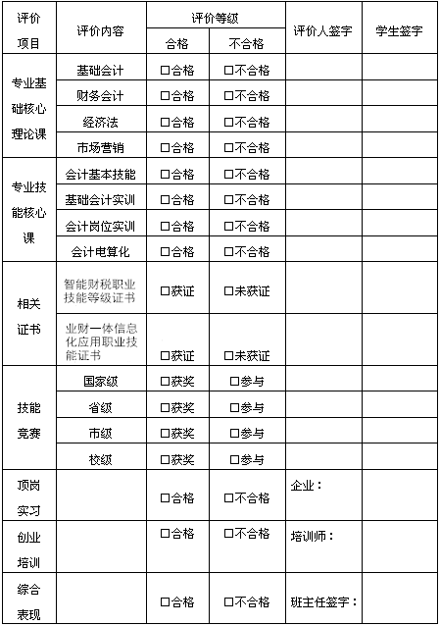
依据校企共同制定学生考评标准，采取学校与企业、技能考核与知识考试、过程测试与期末考核、课程考试与岗位技能鉴定“四结合”评价原则，采用“标识法”对学生学业进行评价，具体以校企双方共同对学生平时表现、任务完成、实践技能、课外活动、技能大赛等情况的完成质量做出标识，结合技能鉴定及期末考核，最终得出学业总评。避免过去“一考定终生”的做法，将平时成绩纳入考核重点。“标识法”评价表详见下图：

图5 会计专业学生“标识法”评价表
1.公共基础课程考核
主要是针对以理论为主的公共基础课程进行的考核，注重了解学生对知识的掌握与理解，主要采用课堂综合表现评价、作业评价、学习效果课堂展示、综合笔试等多元评价方法进行考核。
2.专业技能课程考核
主要是针对理论与实训相结合的专业技能课程进行的考核，主要是一种形成性的过程性考核，把学生成绩的评定分解到整个课程教学过程中。
对理论学习内容评价主要与课堂综合表现评价、作业评价、学习效果课堂展示、综合笔试等多种方法进行考核。对实训内容主要与实训态度、实训纪律、实训效果、实训能力等方面进行考核。
3.系统化实践课程考核
主要是针对纯实训类课程进行的考核，主要是一种形成性和终结性相结合的考核，强调对学生完成实训过程和完成实训质量的考核。
学生应成立4人一组的实训小组，并推选组长一人，根据实训项目的要求设立若干岗位。实训中要根据会计工作过程，按照一定的流程完成实训内容；对工作流程中每一阶段的工作均要按照考核标准对该阶段工作评价方式来评价学生的结果，实训前应将评价指标告知学生，要求学生按照该标准进行工作，特别要强调团队合作。
在实训中要设立评价小组，一方面由学生进行分组互评，另一方面教师对小组整体评价。按照事先制定的各阶段评价指标对各小组的成果进行阶段评审， 所有的评价和验收均采取分组汇报方式对成果进行评价。
4.企业顶岗实习考核
企业顶岗实习考核对学生实行以企业为主的月月考核和鉴定制度，实习成绩由企业和学校共同考核和鉴定，考核合格者发给由企业单位和学校共同盖章的“工作经历证书”。企业顶岗实习过程考核占60％，顶岗实习报告成绩占40％。
（六）质量管理
1.建立教学管理组织，制定教学管理制度
校企合作成立会计专业建设委员会，构建校企合作平台，指导本专业的专业建设和教学改革。会计专业建设委员会全程指导人才培养各环节，组织师资的培养，不断提高专业教学质量；专业部主任负责安排专兼职教师的工作任务，校企结合，大力加强实践教学条件建设。本专业的教学运行管理执行学校相关制度，并根据财经专业部的实际制定补充规定。
2.加强企业顶岗实习管理
为了确保校外顶岗实习质量，根据自身专业特点制定《指导意见》，校企联合创建顶岗实习管理制度。
（1）建立“三阶段六到位”的顶岗实习运行模式
三阶段指“实习准备、实习执行、实习总结”三个实习阶段，实习全程做到“六到位”：实习准备阶段做到思想认识到位；实习执行阶段做到培训指导到位，关心教育到位，沟通检查到位；实习总结阶段做到总结考核到位、成果体现到位。通过校企立体管理网络，对顶岗实习进行严细化全程管理，同时实施全程人文关怀，从而使顶岗实习规范有序，达到学生、企业和学校三方满意。
（2）建立 “二表一证”的质量评价体系
所谓“二表一证”是指定岗实习手册中的“顶岗实习考核表”、“顶岗实习成绩评定表”和“工作经历证书”。建立“二表一证”质量评价体系，加强顶岗实习的分阶段过程考核。在准备阶段包括2个内容, 即实习动员、企业面试；执行阶段主要包括5个内容, 即考勤、巡视、现场考核、部门鉴定、企业鉴定；总结阶段主要包括2个内容，即实习手册批阅、成果鉴定。成果鉴定是指对学生顶岗实习后的成果进行鉴定, 鉴定结果记入成绩，如国家或行业职业资格考证、竞赛或评比中获得的荣誉等。对学生实行以企业为主的月月考核和鉴定制度，实习成绩由企业和学校共同考核和鉴定，考核合格者发给由企业和学校共同盖章的“工作经历证书”。
（3）建立“四层面”顶岗实习质量监控体系
根据会计专业学生实习相对分散的特点，建立“学校领导不定期巡视、学校指导教师定期检查、就业指导中心抽查监督、班主任电话抽查”的四层面质量监控体系。学校将实习有关内容印制成《顶岗实习学生手册》，实习学生、学校指导教师和企业指导教师人手一册，实时、实地、实效地全程跟踪考核，建立“月通话”、“月总结”、“月鉴定”、“月通报”等制度。
3.完善教学质量保障体系
（1）建立教学质量监控体系
建立以教学质量组织与制度、教学质量目标与标准、教学运行过程检查、校企合作教学质量评价、教学信息反馈调控等五个子系统组成的教学质量监控系统。
（2）建立信息反馈机制
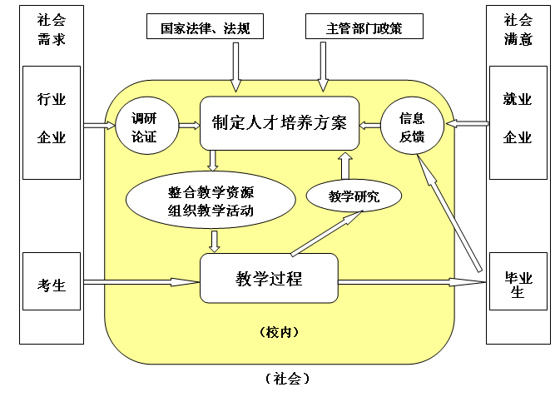
建立由社会、企业、学校、学生组成的多元人才培养信息反馈机制，对人才培养质量实现有效调控。详见图6。

图6 人才培养的信息反馈机制
（3）教学质量监控措施
①建立评价制度
建立完善的教学质量评价、课程评价、专业评价、校内外实训基地评价制度，定期开展评价。在实施评价过程中必须吸收社会、企业、教师、学生等多元主体。
②建立学生信息员制度
建立学生信息员周报制度，对课堂教学全程进行监控。在每个班级确定一名教学质量监控学生信息员，学生信息员每周上报一次课堂教学情况，通过他们及时收集、汇总、反馈教学一线信息，为教学管理和教学监控提供参考。对于在学生信息员反馈中所反映有问题的教师，将由督导组及同行专家进行“诊断性”听课，并给予授课教师一个指导性意见。
③建立听课机制
坚持校领导、督导组、管理人员、专家同行随堂听课制度。有关制度要求专业部领导及教学管理人员每学期必须有一定的听课次数，使我们的管理者对专业的教学状况、教风和学风都能掌握第一手资料。
④建立常态化的教学检查机制。
建立期初、期中、期末教学检查制度，对教学过程进行全面的检查，及时处理出现的问题,保证教学的正常运行。
九、毕业要求
(一) 学业考核要求
本专业学生必须修满170学分方可毕业，其中必修课学分不少于 152学分（含公共基础课60学分，专业核心课24学分，专业方向课44学分，集中实践教学24学分），选修课和素质教育学分不少于18学分（含公共选修课7学分，专业选修课6学分, 第二课堂5学分）。
（二）证书考取要求
结合智能财税职业技能等级证书、财务数字化应用职业技能等级证书等的知识点和考试模式，将考试大纲要求融入到教学内容中，通过该课程的学习夯实基础，在证书获取中起到支撑和导航作用，做到课程教学与智能财税职业技能证书、财务数字化应用职业技能等级证书等“无缝对接”，大大提高课堂教学和实践教学的针对性和实效性。
要求学生在校三年期间，考取必要智能财税职业技能等级证书、财务数字化应用职业技能等级证书等的职业资格证，并鼓励学生考取多项职业资格证书。

